R E Q U E R I M E N T O Nº. 921

SESSÃO ORDINÁRIA DE 26/10/2015

Excelentíssimo Senhor Presidente Da Câmara Municipal:

Considerando que a Rua Hermelindo Longo, na Vila Maria, está se transformando num depósito de lixo e de animais mortos, conforme imagens anexas, sem contar o tráfico e a prostituição, desse modo,

REQUEREMOS, depois de cumpridas as formalidades regimentais, ouvido o Plenário, seja oficiado ao Excelentíssimo Senhor Prefeito Municipal, JOÃO CURY NETO, solicitando que informe sobre a possibilidade de encontrar uma solução definitiva para o que vem acontecendo na Rua Hermelindo Longo, na Vila Maria, que está se transformando num depósito de lixo e de animais mortos, sem contar o tráfico de drogas e a prostituição.

Plenário “Ver. Laurindo Ezidoro Jaqueta”, 26 de outubro de 2015.

Vereador Autor LELO PAGANI
REDE

LAP/esm

Parte integrante do requerimento n° 921/2015

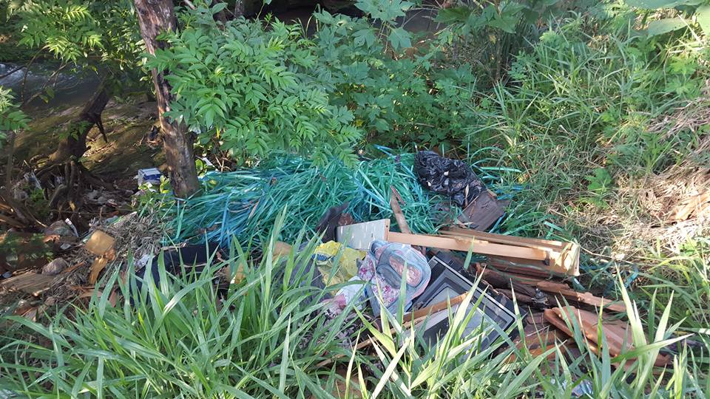

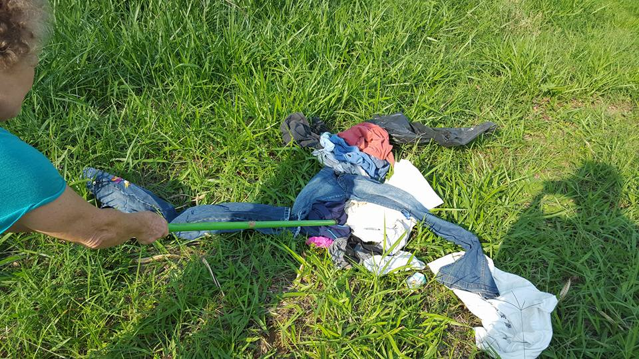

Parte integrante do requerimento n° 921/2015

